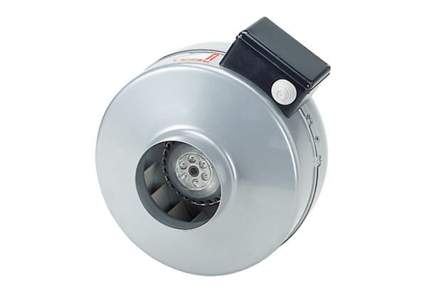Radiál csőventilátor ERR 25/1 ECCsomagolási egység: 1 darabVálaszték: E
Termékszám: 0073.0571Gyártó: MAICO

